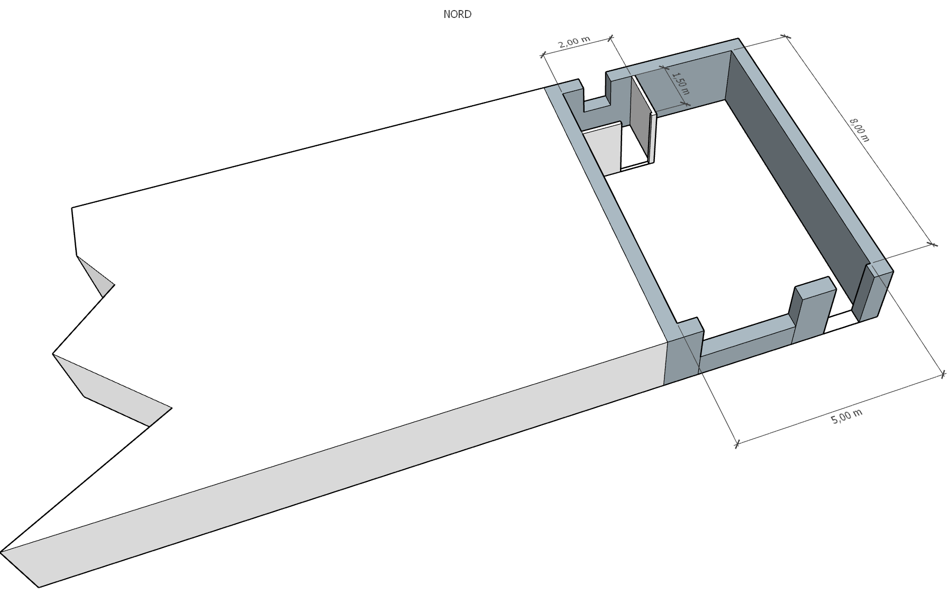**Dimensionamento impianto di climatizzazione (tempo 100’ + 10’PDP)**

A

H=4m

Brescia, -7°C inverno  
Media invernale 5,5°C  
Finestra 100x150 bagno (Uw=1,4)  
Vetrata 250x250 (Uw=1,4)  
Ingresso 100x220 (Uw=1,4)  
Pavimento (Up = 0,5)  
Ponti Termici + 15%

Il negozio a Brescia al piano terra è stato completamente ristrutturato (sopra ci sono altre proprietà riscaldate). Le pareti con U iniziale di 1,2 sono state “cappottate” con 10 cm di polistirene k=0,034 w/m2 k.  
Il negozio deve essere climatizzato con un nuovo impianto a FAN COILS e deve essere prodotto il 50% di ACS con solare termico.

-Dimensionare alla T minima impianto a FAN COILS (a temperatura medio-bassa).

-Disegnare impianto a FAN COILS e valutare le perdite di carico di 1 fan coils con tubi principali di mandata e ritorno acqua calda in A.

-Valutare il costo di riscaldamento x 183 giorni x 10h alla T media invernale.

-Dimensionare impianto ACS con solare termico (area pannelli, serbatoio e vaso espansione) per produrre il 75% di ACS sapendo che il proprietario necessita di 1 doccia al giorno e i clienti mediamente consumano 10 litri di ACS in bagno (2 cliente all’ora che mediamente chiedono di andare in bagno; orario 8:00-12:30 – 14:00-19:30).   
La lunghezza complessiva del circuito solare è di 15m (diametro tubo interno 14mm).

**FACOLATIVO**:   
Valutare le perdite di carico nel circuito solare ipotizzando una v= 1,5 m/s con   
lunghezza complessiva tubi di 15m con diametro 14mm;  
k curve= 1,5x6; k valvole= 3x4; k pompa= 2; k derivazioni= 2; k filtro=12; k boiler = 3;

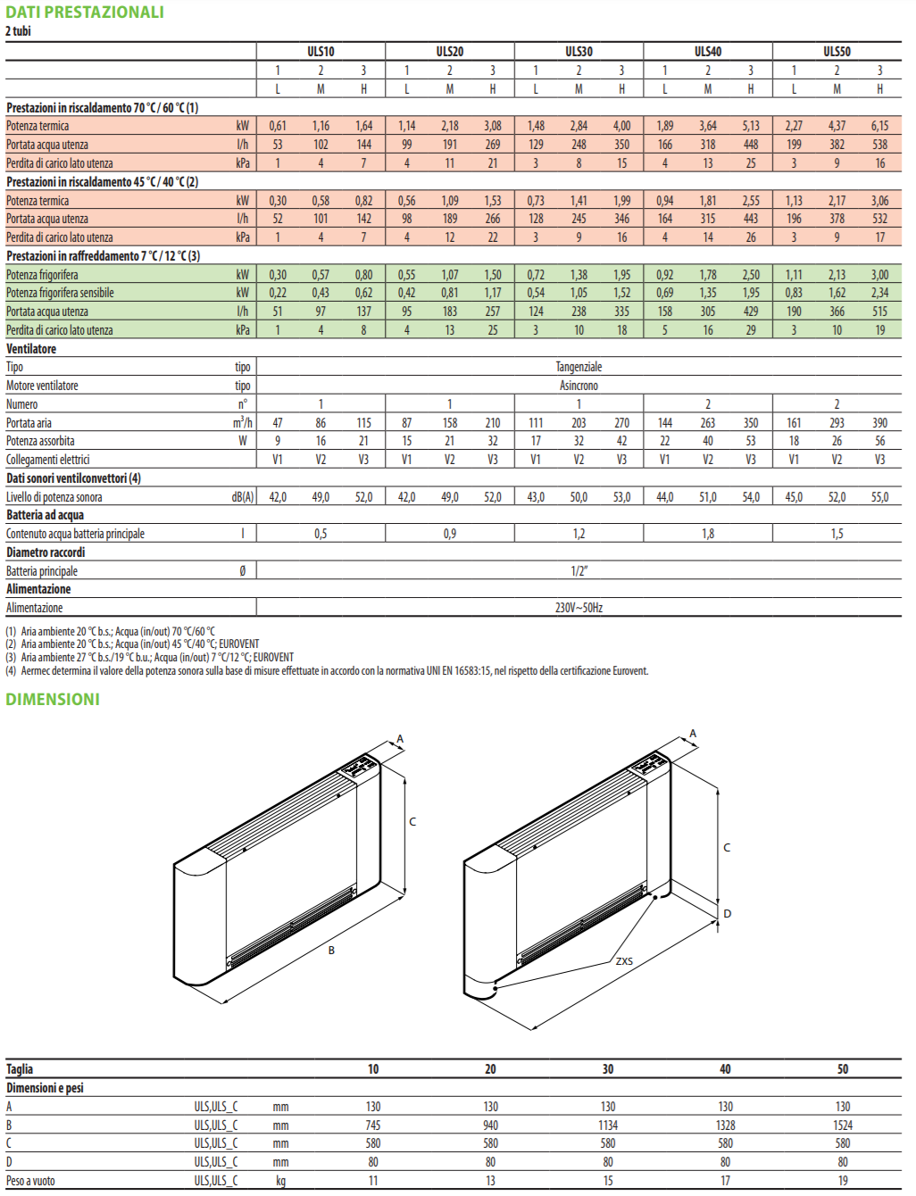**Fan coils**

**Dimensionamento impianto di climatizzazione (tempo 100’ + 10’PDP)**

A

H=4m

Brescia, -7°C inverno  
Media invernale 5,5°C  
Finestra 100x150 bagno (Uw=1,4)  
Vetrata 250x250 (Uw=1,4)  
Ingresso 100x220 (Uw=1,4)  
Pavimento (Up = 0,5)  
Ponti Termici + 15%

Il negozio a Brescia al piano terra è stato completamente ristrutturato (sopra ci sono altre proprietà riscaldate). Le pareti con U iniziale di 1,2 sono state “cappottate” con 10 cm di polistirene k=0,034 w/m2 k.

Il negozio deve essere climatizzato con un nuovo impianto a MULTISPLIT A POMPA DI CALORE a R32 e deve essere prodotto il 60% di ACS con solare termico.

-Dimensionare alla T minima impianto PDC multisplit con unità esterna nel punto A.

-Valutare tramite il ciclo frigo per GAS R32 il COP e la portata di gas necessaria.  
(  isoentropico =0,75 e  globale=0,85).

-Valutare il costo di riscaldamento x 183 giorni x 10h alla T media invernale.

-Dimensionare impianto ACS con solare termico (area pannelli, serbatoio e vaso espansione) per produrre il 75% di ACS sapendo che il proprietario necessita di 1 doccia al giorno e i clienti mediamente consumano 10 litri di ACS in bagno (2 cliente all’ora che mediamente chiedono di andare in bagno; orario 8:00-12:30 – 14:00-19:30).  
  
-Valutare le perdite di carico nel circuito solare ipotizzando una v= 1,5 m/s con   
lunghezza complessiva tubi di 15m con diametro 14mm;  
k curve= 1,5x6; k valvole= 3x4; k pompa= 2; k derivazioni= 2; k filtro=12; k boiler = 3;

**MULTISPLIT**

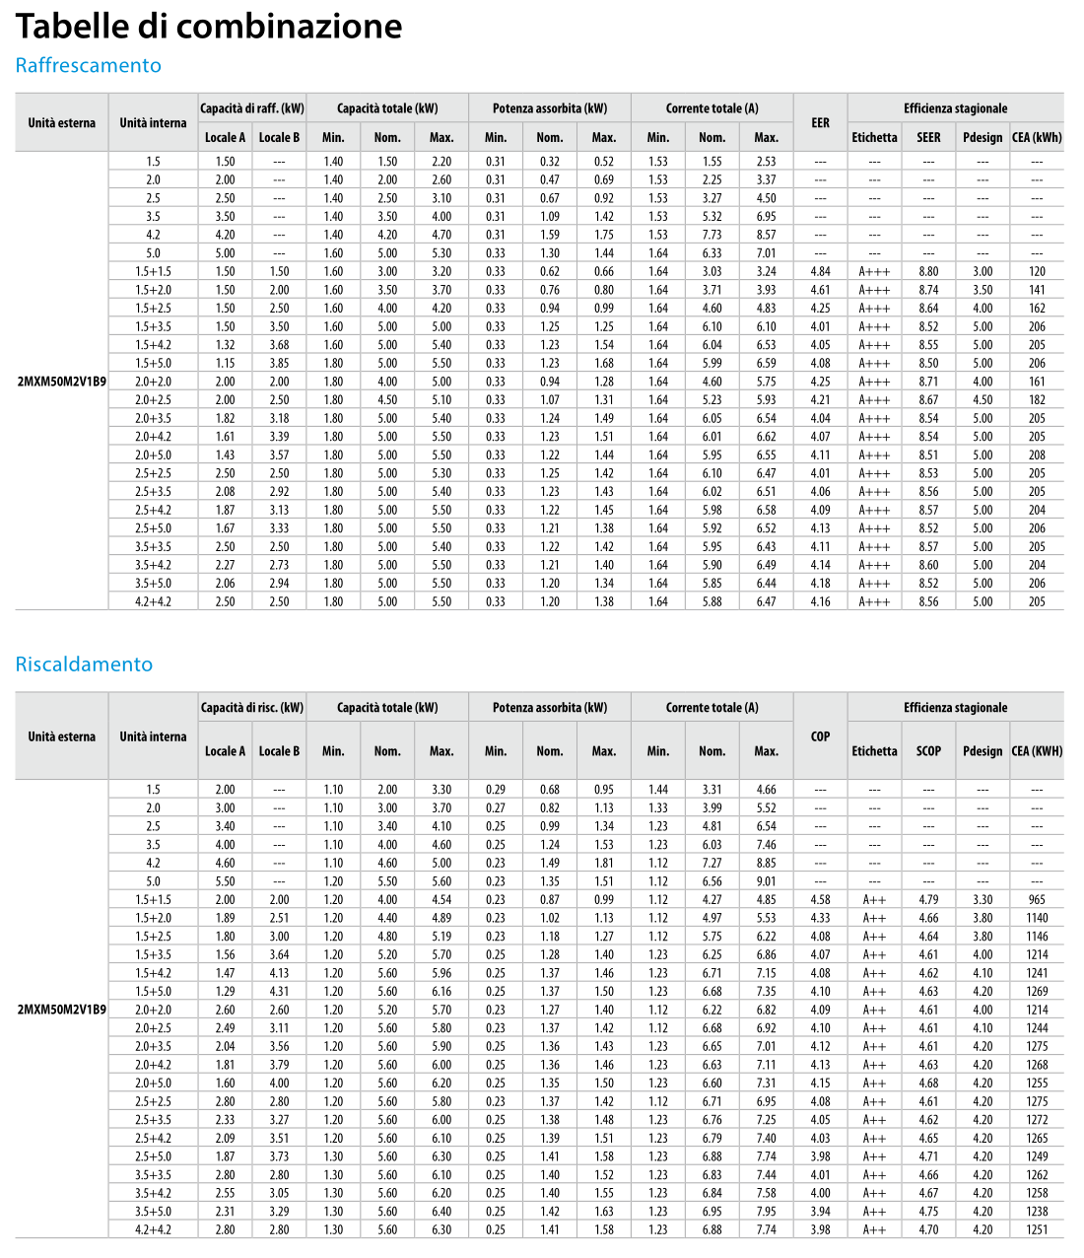

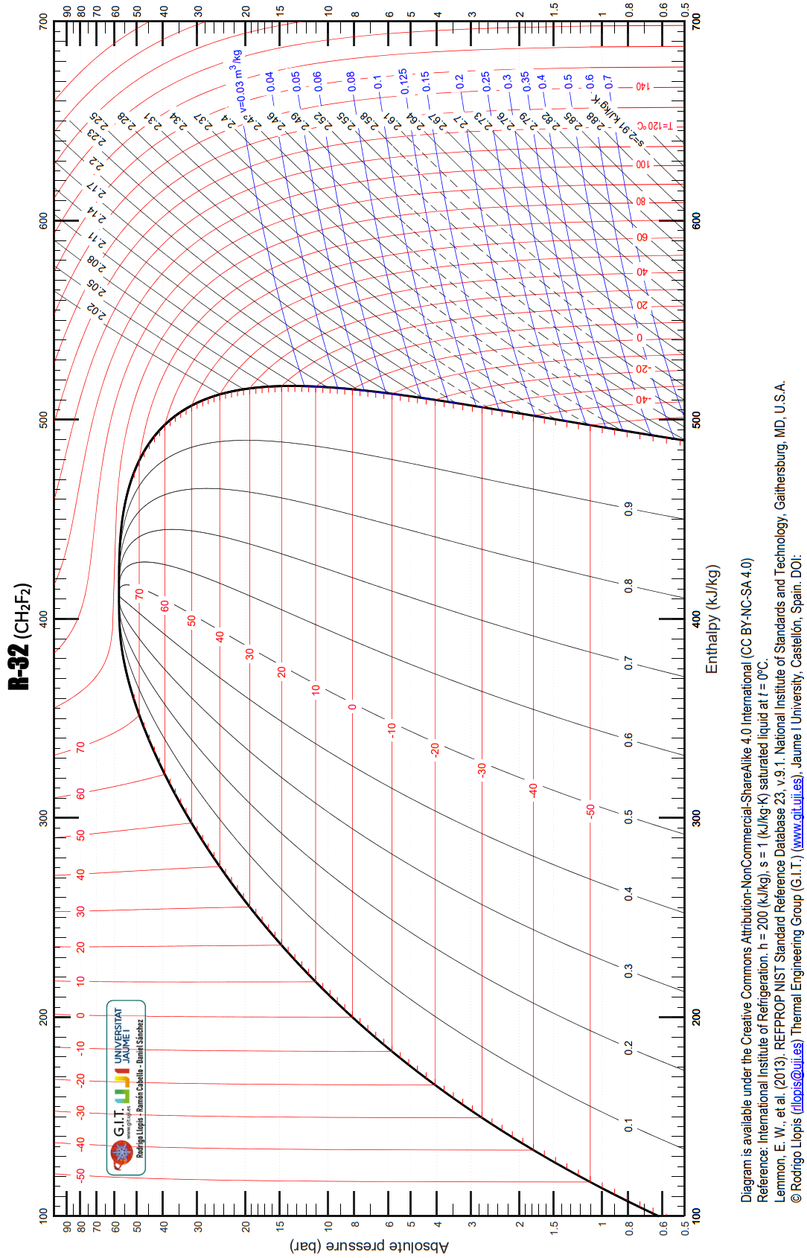

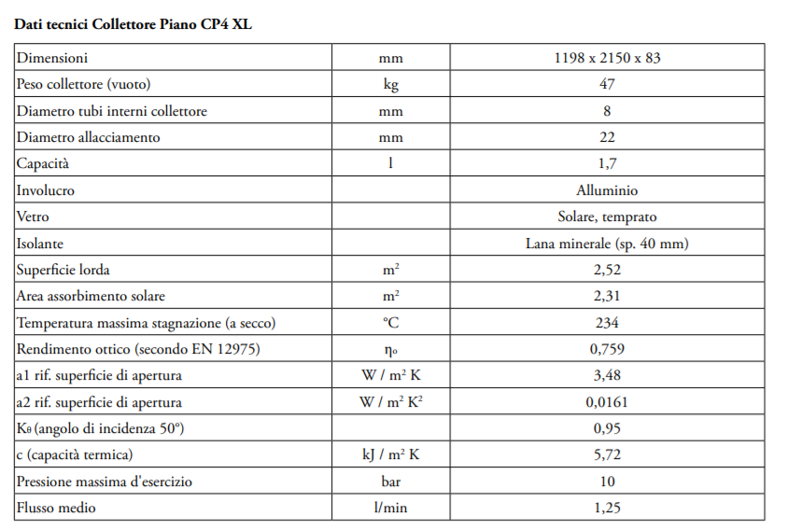**SOLARE TERMICO: PANNELLI PIANI + BOILER**

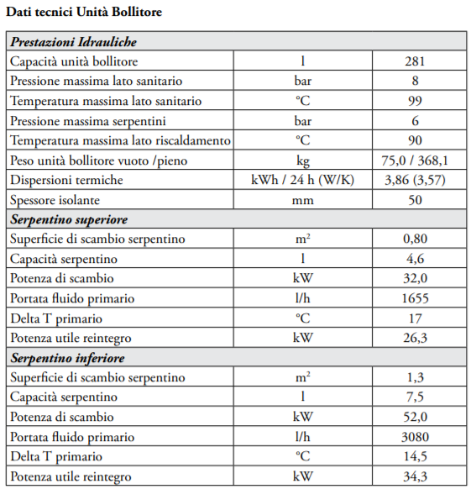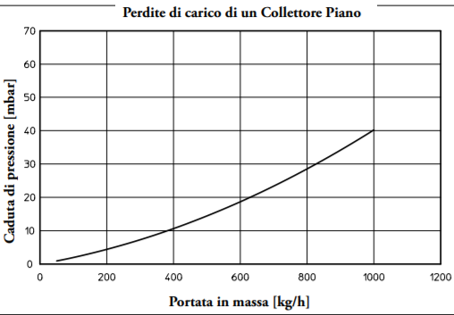

|  |  |  |  |  |  |  |  |  |
| --- | --- | --- | --- | --- | --- | --- | --- | --- |
|  | **Dispersioni termiche negozio** | | |  |  |  |  |  |
|  | T min | -7 | °C Brescia | |  |  |  |  |
|  | T media | 5,5 | °C |  |  |  |  |  |
|  | T interna | 20 | °C |  |  |  |  |  |
|  | giorni risc. | 183 | 10 | ore / giorno | |  |  |  |
|  |  |  |  |  |  |  |  |  |
|  | **TRASMITTANZE** | |  |  |  |  |  |  |
|  | U pareti | 1,20 | w/m2 k |  |  |  |  |  |
|  | U cappotto | 0,26 | w/m2 k |  |  |  |  |  |
|  | U finestre | 1,13 | w/m2 k |  |  |  |  |  |
|  | U vetrata | 1,13 | w/m2 k |  |  |  |  |  |
|  | U pavimento | 0,50 | w/m2 k |  |  |  |  |  |
|  | U ingresso | 1,13 | w/m2 k |  |  |  |  |  |
|  |  |  |  |  |  |  |  |  |
|  | **bagno** | Area | U | DT | Espos. | PT. | Q |  |
|  | par. N | 8,0 | 0,3 | 27,0 | 1,2 | 1,2 | 79,0 |  |
|  | pavimento | 3,0 | 0,5 | 27,0 | 1,0 | 1,2 | 46,6 |  |
|  | fin. N | 1,5 | 1,1 | 27,0 | 1,2 | 1,2 | 63,3 |  |
|  |  |  |  |  |  | tot. w | 188,9 |  |
|  |  |  |  |  |  |  |  |  |
|  | **negozio** | Area | U | DT | Espos. | PT. | Q |  |
|  | par. N | 18,5 | 0,3 | 27,0 | 1,2 | 1,2 | 182,6 |  |
|  | par. E | 32,0 | 0,3 | 27,0 | 1,1 | 1,2 | 289,6 |  |
|  | par. S | 11,6 | 0,3 | 27,0 | 1,0 | 1,2 | 95,0 |  |
|  | pavimento | 37,0 | 0,5 | 27,0 | 1,0 | 1,2 | 574,4 |  |
|  | vetrata S | 6,3 | 1,1 | 27,0 | 1,0 | 1,2 | 219,8 |  |
|  | ingresso S | 2,2 | 1,1 | 27,0 | 1,0 | 1,2 | 77,4 |  |
|  |  |  |  |  |  | tot. w | 1438,8 |  |
|  |  |  |  |  |  |  |  |  |
|  | Potenza totale dispersa | | 1628 | w |  |  |  |  |
|  |  |  |  |  |  |  |  |  |
|  | A 5,5°C la potenza vale | | 874 | w | Costo CH4 | 160,0 | €/anno |  |

|  |  |  |  |  |  |  |  |
| --- | --- | --- | --- | --- | --- | --- | --- |
| **Solare termico** | |  |  |  |  |  |  |
| Fabbisogno ACS | |  |  |  |  |  |  |
| Doccia | 75 | litri |  |  |  |  |  |
| Bagno | 10 | litri |  |  |  |  |  |
| Persone che mediamente vanno al bagno | | | | 2 | all'ora |  |  |
| Orario apertura 08-12:30 - 14:00-19:30 | | | | 9 | ore |  |  |
| Tot bagno | 180 | litri |  |  |  |  |  |
|  |  |  |  |  |  |  |  |
| Totale ACS | 255 | litri |  |  |  |  |  |
| %75 di ACS | 191,25 | litri |  |  |  |  |  |
|  |  |  |  |  |  |  |  |
| Area pannelli | 4,59 | m2 | al NORD con angolo x tutto anno = | | | | 50° |
|  |  |  |  |  |  |  |  |
|  |  |  |  |  |  |  |  |
| Servono quindi due pannelli con area utile | | | | 2,31 | m2 |  |  |
| Area tot. eff. | 4,62 | m2 |  |  |  |  |  |
| V boiler max. | 277,2 | litri | Coef. 60 x boiler | |  |  |  |
|  |  |  |  |  |  |  |  |
| Si prende un boiler da 300 litri con volume utile | | | | | 281 | litri |  |
|  |  |  |  |  |  |  |  |
| **Vaso espansione** | |  |  |  |  |  |  |
| d tubi | 14,00 | mm |  |  |  |  |  |
| lunghezza | 15,00 | m |  |  |  |  |  |
| p iniziale | 1,50 | bar |  |  |  |  |  |
| p finale | 5,50 | bar |  |  |  |  |  |
|  |  |  |  |  |  |  |  |
| volume tubi | 2,31 | litri | area x lunghezza | |  |  |  |
| litri pannelli | 3,40 | litri | 1,7 in ogni pannello | | |  |  |
| litri serpentina | 7,50 | litri | serpentina inferiore | | |  |  |
|  |  |  |  |  |  |  |  |
| Vp | 3,40 | litri |  |  |  |  |  |
| Vc | 13,21 | litri |  |  |  |  |  |
| Vu | 4,76 | litri |  |  |  |  |  |
| VN | 7,73 | litri |  |  |  |  |  |

|  |  |  |  |  |  |  |  |  |  |  |  |  |  |
| --- | --- | --- | --- | --- | --- | --- | --- | --- | --- | --- | --- | --- | --- |
|  | **Perdite di carico circuito solare** | | |  |  |  |  |  |  |  |  |  |  |
|  | k tot | 40,00 | |  | | --- | |  | | Jain |  |  |  |  |  |  |  |  |  |
|  | velocità | 1,5 | m/s |  |  |  |  |  |  |  |  |  |  |
|  | Y loc. tot | 4,59 | m |  |  |  |  |  |  |  |  |  |  |
|  |  |  |  |  |  |  |  |  |  |  |  |  |  |
|  | sezione | 0,00015386 | m2 |  |  |  |  |  |  |  |  |  |  |
|  | portata vol. | 0,00023079 | m3/s |  |  |  |  |  |  |  |  |  |  |
|  |  | 830,844 | kg/h |  |  |  |  |  |  |  |  |  |  |
|  | Δp collettore | 30 | mBAR |  |  |  |  |  |  |  |  |  |  |
|  |  | 3000 | Pa |  |  |  |  |  |  |  |  |  |  |
|  | Y tot. collettore | 0,306 | m |  |  |  |  |  |  |  |  |  |  |
|  |  |  |  |  |  |  |  |  |  |  |  |  |  |
|  |  |  |  |  |  |  |  |  |  |  |  |  |  |
|  | visc. A 60°C | 0,000000477 |  |  |  |  |  |  |  |  |  |  |  |
|  | Re | 44025 |  |  |  |  |  |  |  |  |  |  |  |
|  | scabrezza | 0,0005 |  |  |  |  |  |  |  |  |  |  |  |
|  | s | 0,0357 |  |  |  |  |  |  |  |  |  |  |  |
|  |  |  |  |  |  |  |  |  |  |  |  |  |  |
|  | f attrito | 0,063 |  |  |  |  |  |  |  |  |  |  |  |
|  | Y distr. | 7,69 | m |  |  |  |  |  |  |  |  |  |  |
|  | NB. Trascurata serpentina collettore | | |  |  |  |  |  |  |  |  |  |  |
|  |  |  |  |  |  |  |  |  |  |  |  |  |  |
|  | Y totali | 12,6 | m |  |  |  |  |  |  |  |  |  |  |
|  | Potenza pompa | 2,90 | watt |  |  |  |  |  |  |  |  |  |  |
|  |  |  |  |  |  |  |  |  |  |  |  |  |  |
|  |  |  |  |  |  |  |  |  |  |  |  |  |  |
|  |  |  |  |  |  |  |  |  |  |  |  |  |  |